1. История развития инфокоммуникационных систем
2. Сетевая модель OSI/ISO. Общее представление.

**Физический** - Он отвечает за обмен физическими сигналами между физическими устройствами, «железом». Устройства физического уровня оперируют битами. Они передаются по кабелям (например, через оптоволокно) или без — например, через Bluetooth или IRDA, Wi-Fi, GSM, 4G и так далее.

**Канальный** уровень получает биты и превращает их в кадры (frame, также «фреймы»). Задача здесь — сформировать кадры с адресом отправителя и получателя, после чего отправить их по сети.

На втором уровне OSI работают коммутаторы, их задача — передать сформированные кадры от одного устройства к другому, используя в качестве адресов только физические MAC-адреса.

На канальном уровне активно используется протокол ARP (Address Resolution Protocol — протокол определения адреса). С помощью него 64-битные MAC-адреса сопоставляются с 32-битными IP-адресами и наоборот, тем самым обеспечивается инкапсуляция и декапсуляция данных.

**Сетевой**

На третьем уровне появляется новое понятие — маршрутизация. Для этой задачи были созданы устройства третьего уровня — маршрутизаторы (их еще называют роутерами). Маршрутизаторы получают MAC-адрес от коммутаторов с предыдущего уровня и занимаются построением маршрута от одного устройства к другому с учетом всех потенциальных неполадок в сети.

**Транспортный**

Его главной задачей является транспортировка пакетов. Естественно, при транспортировке возможны потери, но некоторые типы данных более чувствительны к потерям, чем другие. При передаче данных, наиболее чувствительных к потерям, используется протокол TCP, контролирующий целостность доставленной информации.

При передаче по протоколу TCP данные делятся на сегменты. Сегмент — это часть пакета. Когда приходит пакет данных, который превышает пропускную способность сети, пакет делится на сегменты допустимого размера.

**Сеансовый**

оперирует чистыми данными. Помимо пятого, чистые данные используются также на шестом и седьмом уровне. Сеансовый уровень отвечает за поддержку сеанса или сессии связи.

**Представления**

Шестой уровень отвечает за преобразование протоколов и кодирование/декодирование данных.

**Прикладной**

Прикладной уровень — это то, с чем взаимодействуют пользователи, своего рода графический интерфейс всей модели OSI, с другими он взаимодействует по минимуму.

Задача седьмого уровня — использовать свои протоколы, чтобы пользователь увидел данные в понятном ему виде.

1. Уровень L1. Физический. Общие сведения.

отвечает за обмен физическими сигналами между физическими устройствами, «железом». Устройства физического уровня оперируют битами. Они передаются по кабелям (например, через оптоволокно) или без — например, через Bluetooth или IRDA, Wi-Fi, GSM, 4G и так далее.

1. Уровень L2. Канальный. Общие сведения. Протоколы.

уровень получает биты и превращает их в кадры (frame, также «фреймы»). Задача здесь — сформировать кадры с адресом отправителя и получателя, после чего отправить их по сети.

На втором уровне OSI работают коммутаторы, их задача — передать сформированные кадры от одного устройства к другому, используя в качестве адресов только физические MAC-адреса.

**Протоколы**

Ethernet для локальных сетей (многоузловой), Point-to-Point Protocol (PPP), HDLC и ADCCP для подключений точка-точка (двухузловой)

1. **Коллизия**

когда две или более станции одновременно решают, что среда свободна, и начинают передавать свои кадры. Говорят, что при этом происходит коллизия (collision), так как содержимое обоих кадров сталкивается на общем кабеле и происходит искажение информации — методы кодирования, используемые в Ethernet, не позволяют выделять сигналы каждой станции из общего сигнала.

Коллизия — это нормальная ситуация в работе сетей Ethernet. Для возникновения коллизии не обязательно, чтобы несколько станций начали передачу абсолютно одновременно, такая ситуация маловероятна. Гораздо вероятней, что коллизия возникает из-за того, что один узел начинает передачу раньше другого, но до второго узла сигналы первого просто не успевают дойти к тому времени, когда второй узел решает начать передачу своего кадра. То есть коллизии — это следствие распределенного характера сети.

**Устранение**

все станции одновременно наблюдают за возникающими на кабеле сигналами. Если передаваемые и наблюдаемые сигналы отличаются, то фиксируется обнаружение коллизии (collision detection, CD).

Для увеличения вероятности скорейшего обнаружения коллизии всеми станциями сети станция, которая обнаружила коллизию, прерывает передачу своего кадра (в произвольном месте, возможно, и не на границе байта) и усиливает ситуацию коллизии посылкой в сеть специальной последовательности из 32 бит, называемой jam-последовательностью.

В современных коммутируемых проводных сетях Ethernet к каждому сегменту линии передачи данных (кабелю витой пары или оптическому кабелю) подключается только два сетевых порта в режиме дуплексной передачи и возникновение коллизий принципиально невозможно.

1. **Определение домена коллизии. Адресация в Ethernet**

Доме́н колли́зий (англ. Collision domain) — часть сети Ethernet, все узлы которой конкурируют за общую разделяемую среду передачи и, следовательно, каждый узел которой может создать коллизию с любым другим узлом этой части сети.

Другими словами — сегмент сети, имеющий общий канальный уровень модели OSI, в котором передать фрейм может только один абонент одновременно.

**Адресация**

**Одноадресная (Unicast)** : Тип передачи, при котором кадр пересылается от хоста к какому-то определённому месту назначения, т.е. в передаче участвуют один отправитель и один приёмник.

**Широковещательная(broadcast)** : Тип передачи, при которой кадры передаются от одной станции по всем существующим адресам. Т.о. один передающий компьютер отправляет информацию всем подключенным к сети. Широковещательная передача необходима при отправке одного сообщения всем компьютерам локальной сети. В режиме широковещания используется канальный адрес пункта назначения, состоящий из всех единичек (FFFF. FFFF. FFFF — в шестнадцатеричной системе).

**Многоадресная(Multicast):** Передача, при которой адресом назначения является группа устройств или клиентов. Клиенты многоадресной передачи должны быть объединены в мультикастные группы.

1. **Топология сетей Ethernet**

Стандарт Ethernet, предусматривает только древовидную топологию и не допускает кольцевых, так как это приводит к зацикливанию пакетов. Также применительно к стандарту Ethernet возможна организация локальных сетей с топологией «общая шина» или «звезда».

1. **Эволюция стандарта Ethernet и расширение пропускной способности канала**

В начале 90-х годов начала ощущаться его недостаточная пропускная способность. Если для компьютеров на процессорах Intel 80286 или 80386 с шинами ISA (8 Мбайт/с) или EISA (32 Мбайт/с) пропускная способность сегмента Ethernet составляла 1/8 или 1/32 канала "память - диск", то это хорошо согласовывалась с соотношением объемов локальных данных и внешних данных для компьютера. Теперь же у мощных клиентских станций с процессорами Pentium или Pentium PRO и шиной PCI (133 Мбайт/с) эта доля упала до 1/133, что явно недостаточно. Поэтому многие сегменты 10-Мегабитного Ethernet'а стали перегруженными, реакция серверов в них значительно упала, а частота возникновения коллизий существенно возросла, еще более снижая номинальную пропускную способность.

**Увеличение пропускной способности**

Для повышения пропускной способности сети можно применить несколько способов: сегментация сети с помощью мостов и маршрутизаторов, сегментация сети с помощью коммутаторов и повышение пропускной способности самого протокола.

Первое событие состояло в появлении мостов нового поколения - коммутаторов, которые в отличие от традиционного моста имели большое количество портов и обеспечивали передачу кадров между портами одновременно, так появилась возможность соединить низкую стоимость технологии Ethernet с высокой производительностью сетей, построенных на основе коммутаторов.

Второе событие заключалось в появлении экспериментальных сетей, в которых использовался протокол Ethernet с более высокой битовой скоростью передачи данных, а именно 100 Мб/с.

1. **Режим автоматического согласования типа передачи и скорости канала**

**Автосогласование** - это механизм и процедура сигнализации, посредством которой два подключенных устройства выбирают общие параметры передачи, такие как скорость, дуплексный режим и управление потоком . В этом процессе подключенные устройства сначала обмениваются своими возможностями в отношении этих параметров, а затем выбирают режим передачи с наивысшей производительностью, который они оба поддерживают.

1. **Структура Ethernet фрейма и определение MTU. ARP**

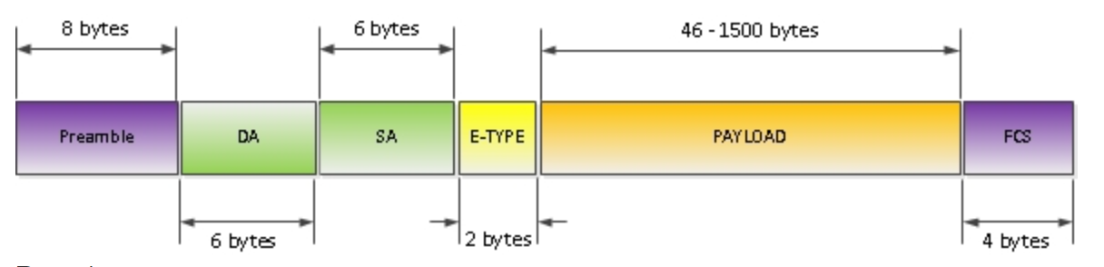

**Preamble** – последовательность бит, по сути, не являющаяся частью ETH заголовка определяющая начало Ethernet фрейма.

**DA (Destination Address)** – MAC адрес назначения, может быть юникастом, мультикастом, бродкастом.

**SA (Source Address)** – MAC адрес отправителя. Всегда юникаст.

**E-TYPE (EtherType)** – Идентифицирует L3 протокол (к примеру 0x0800 – Ipv4, 0x86DD – IPv6, 0x8100- указывает что фрейм тегирован заголовком 802.1q, и т.д. Список всех EtherType — standards.ieee.org/develop/regauth/ethertype/eth.txt )

**Payload** – L3 пакет размером от 46 до 1500 байт

**FCS (Frame Check Sequences)** – 4 байтное значение CRC используемое для выявления ошибок передачи. Вычисляется отправляющей стороной, и помещается в поле FCS. Принимающая сторона вычисляет данное значение самостоятельно и сравнивает с полученным.

**////**

**MTU - (Maximum Transmission Unit; максимальная единица передачи)** означает максимальный размер пакета, который может быть передан по сети без фрагментации.

**ARP (Address Resolution Protocol)** — это протокол, используемый в компьютерных сетях для связи между устройствами на основе физического адреса (MAC-адреса).

1. **Основы коммутации и биение домена коллизий на широковещательные домены**

Прежде чем принять решение о передаче кадра, коммутатор получает и анализирует его содержимое. В современных коммутаторах используются следующие методы коммутации, определяющие поведение устройства при получении кадра:

коммутация с промежуточным хранением (store-and-forward);

коммутация без буферизации (cut-through).

Оба метода коммутации принимают решение о продвижении кадров на основе МАС-адреса получателя, но отличаются последовательностью действий, которые коммутатор выполнит, прежде чем передать или отбросить поступивший на его порт кадр.

Методы коммутации

Метод коммутации с промежуточным хранением (store-and-forward) исторически появился первым. Он характеризуется тем, что коммутатор, прежде чем передать кадр, полностью копирует его в буфер и производит проверку на наличие ошибок.

Если кадр содержит ошибки (не совпадает контрольная сумма, или кадр меньше 64 байт или больше 1518 байт), то он отбрасывается. Если кадр не содержит ошибок, то коммутатор находит МАС-адрес приемника в своей таблице коммутации и определяет выходной порт. Затем, если не определены никакие фильтры, коммутатор передает кадр через соответствующий порт устройству назначения.

**Широковеща́тельный доме́н (сегме́нт)** (англ. broadcast domain) — группа доменов коллизий, соединенных с помощью устройств второго уровня[1]. Иными словами логический участок компьютерной сети, в котором все узлы могут передавать данные друг другу с помощью широковещания на канальном уровне сетевой модели OSI.

1. **Основы сетевой схемотехники. Обозначения ключевых сетевых устройств.**

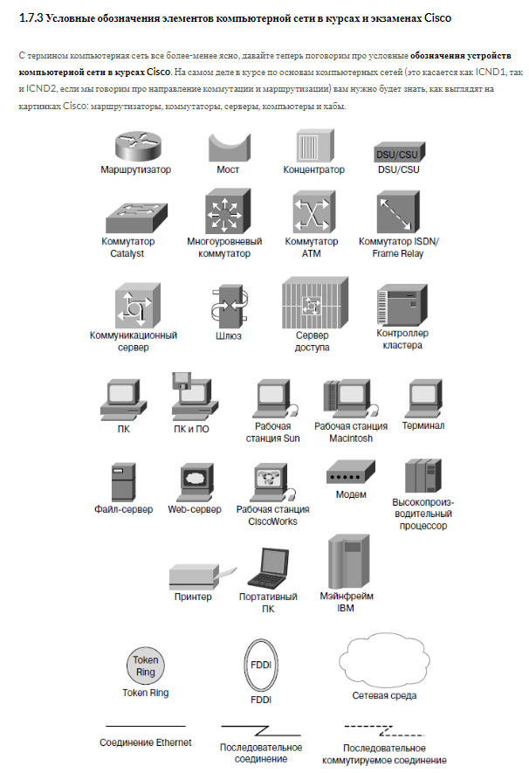

1. **Иерархическая модель**

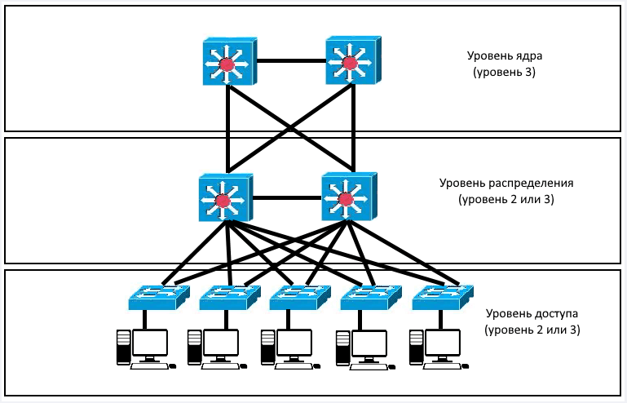

**Уровень ядра (внутренний уровень) | Core layer**

Этот уровень также называется сетевым магистральным уровнем и отвечает за обеспечение быстрого транспорта между распределительными коммутаторами в пределах кампуса предприятия.

Ниже приведены основные характеристики внутреннего уровня -

* Высокая производительность и сквозная коммутация;
* Обеспечение надежности и отказоустойчивости;
* Масштабируемый;
* Избегание интенсивных манипуляций с пакетами ЦП, вызванных безопасностью, инспекцией, классификацией качества обслуживания (QoS) или другими процессами.

**Распределительный уровень | Distribution layer**

Распределительный уровень расположен между уровнями доступа и ядра. Основная функция этого уровня - обеспечить маршрутизацию, фильтрацию и WAN-доступ, а также визуализировать связь между уровнями доступа и ядра.

Основные функции распределительного уровня перечислены ниже -

* Аккумулирование каналов LAN / WAN;
* Контроль доступа и фильтрация, такие как ACLs и PBR;
* Маршрутизация между локальными сетями и VLAN, а также между доменами маршрутизации;
* Избыточность и балансировка нагрузки;
* Суммирование подсетей и агрегирование маршрутов на границах / к уровню ядра;
* Управление широковещательным доменом. Устройство уровня распределения действует как демаркационная точка между широковещательными доменами.

**Уровень доступа | Access layer**

Этот уровень включает в себя коммутаторы уровня 2 и точки доступа, обеспечивающие подключение к рабочим станциям и серверам.

Уровень доступа выполняет ряд функций, в том числе:

* Коммутация уровня 2;
* Высокая доступность;
* Безопасность портов;
* Классификация и маркировка QoS;
* Граница доверия;
* Списки контроля доступа (ACL);
* Остовное дерево.

1. **MAC Address Table. Типы передаваемых фреймов и обработка их коммутатором**

**Таблица MAC** - это таблица соответствий между MAC-адресами устройств назначения и портами коммутатора. MAC-адреса могут быть статические и динамические.

Статические MAC-адреса настраиваются пользователем вручную, имеют наивысший приоритет, хранятся постоянно и не могут быть перезаписаны динамическими MAC-адресами.

**MAC-адреса** - это записи, полученные коммутатором в пересылке кадров данных, и хранятся в течение ограниченного периода времени.

Коммутатором могут пересылаться 3 типа кадров:

* **Широковещательные.** Коммутатор может определять коллизии в домене, но не в широковещательном. Если VLAN не определена, все устройства, подключенные к коммутатору, находятся в одном широковещательном домене. Когда коммутатор получает широковещательный кадр, он передает кадр во все порты. Если на коммутаторе настроены VLAN, таблица MAC-адресов соответствующим образом адаптирована для добавления информации о VLAN и широковещательные кадры будут пересылаться только в те порты, в которых настроена данная VLAN.
* **Многоадресные.** Если многоадресный домен неизвестен, коммутатор пересылает многоадресный кадр как широковещательный. Если на коммутаторе включен IGMP-snooping и сконфигурирована многоадресная группа, коммутатор будет пересылать многоадресный кадр только портам этой группы.
* **Одноадресные.** Если на коммутаторе не настроена VLAN, коммутатор ищет MAC-адрес назначения в таблице MAC-адресов и отправляет кадр на соответствующий порт. Если соответствие MAC-адреса и порта не найдено в таблице MAC-адресов, коммутатор пересылает одноадресный кадр как широковещательный. Если на коммутаторе настроен VLAN, коммутатор пересылает кадр только в этом VLAN. Если в таблице MAС-адресов найдено соответствие для VLAN, отличного от того, в котором был принят кадр, коммутатор пересылает кадр широковещательно в том VLAN, в котором кадр был принят.

1. **Широковещательный шторм (Broadcast Storm)**

Широковещательный шторм — лавина широковещательных пакетов. Размножение широковещательных сообщений активным сетевым оборудованием приводит к экспоненциальному росту их числа и парализует работу сети.

1. **Перегрузка коммутаторов и Poison Frame**

Перегрузка сети в компьютерных сетях и теории очередей — это снижение качества обслуживания, которое возникает, когда сетевой узел или линия связи переносит больше данных, чем может обрабатывать.

**Poison frame** это вид фрейма, который коммутатор отправляет через свои интерфейсы, когда перегружен. Другие устройства, получив такой фрейм, на некоторое время перестают вещать в сеть.